1. Je crée un compte
2. Sur mon Poste :

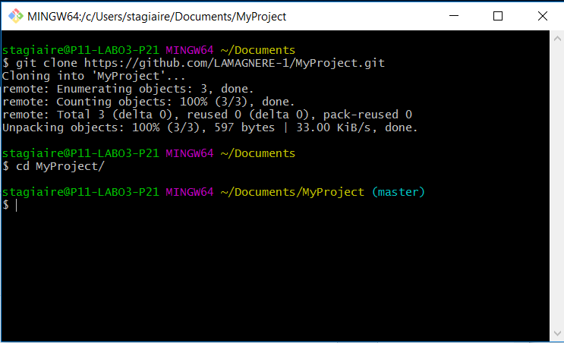

1. (On crée une branche pour chacun des projets)
2. (On se place sur la branche)
3. On push la branche

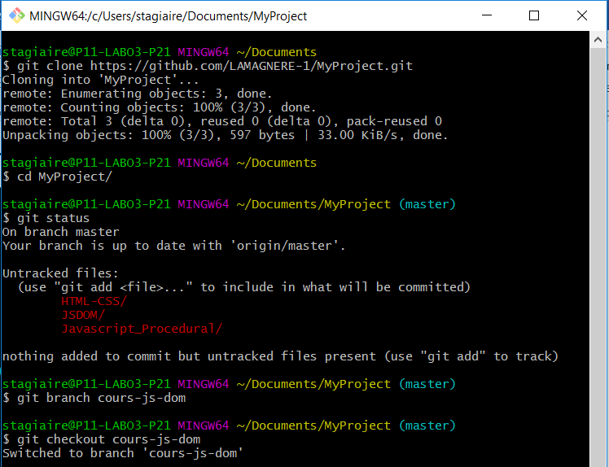

1. On fait un add puis un commit :

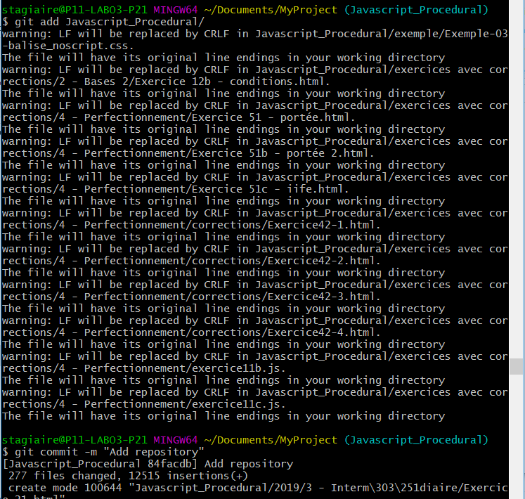

1. Qd on modifie en Local un fichier :

